Comment élever des chèvres ?
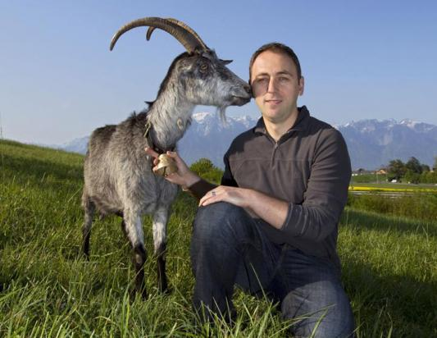

Pour élever des chèvres, il faut prendre son temps.» C’est le premier conseil que nous donne Urim Giza, qui possède une dizaine de chèvres grises à Vevey (VD). Il leur consacre en moyenne une heure de travail par jour et cela toute l’année. En cas de maladie ou de vacances, il doit pouvoir compter sur un remplaçant. Comme les chèvres mangent de l’herbe, elles doivent disposer d’assez de surface. Dans les villages, certains propriétaires de villas proposent des talus ou vergers où l’on peut les mettre en pension. Il est indispensable de bien organiser la rotation des pâtures (voir encadré L’avis de l’expert) et surtout d’éviter de laisser ses chèvres trop longtemps au même endroit. En effet, si les animaux souffrent de vers intestinaux, et s’ils séjournent trop longtemps sur la même parcelle, cette dernière risque d’être contaminée via les déjections.
Investissement de base
Financièrement, l’investissement de base oscille entre 13 000 et 14 000 fr. pour la nourriture et le matériel liés à un troupeau de 2 ou 3 chèvres, estime Urim Giza. Parmi les dépenses prévisibles, on citera: la ou les clôtures fixes et amovibles avec batterie pour l’électricité, un abri en tôle pour l’été (il n’y a pas toujours des arbres pour ombrager naturellement les parcelles) et différents outils comme fourche, faux, bac pour céréales, bidon d’eau. En hiver, on prévoira un abri fermé sur trois côtés, des compartiments pour les mises bas, des cornadis, c’est-à-dire des éléments en métal ou en bois qui immobilisent les chèvres à la bergerie au moment de la distribution du foin, sans quoi les bêtes dominantes s’approprient l’essentiel de la nourriture au détriment des autres.
Penser à la remorque
Enfin, pour déplacer les animaux d’une parcelle à l’autre en été, l’acquisition d’une remorque à atteler à sa voiture est nécessaire. Remorque, abri pour l’hiver et cornadis représentent ensemble le poste le plus important de l’investissement de base (environ 8000 fr.). A ces chiffres, peuvent s’ajoutent des frais vétérinaires, limités si l’élevage est bien conduit.
Pour quelle chèvre opter? «Les races traditionnelles comme les chamoisées ou les gessenay sont très bonnes, souligne Urim Giza. Mais comme elles sont spécialisées pour la production laitière, elles sont parfois un peu plus délicates et demandent des connaissances plus pointues. Aussi, pour se faire la main, je préconiserais plutôt des races rustiques comme celles qui sont protégées par Pro Specie Rara.»
Pierre-Alain Cornaz
Terre&Nature, le 5 mai 2011

Quelques éléments-clés d'un bon équipement
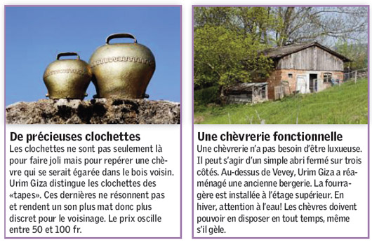
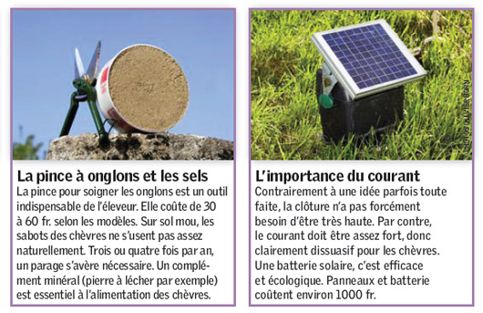

L’herbe est la nourriture de base
● Pour pouvoir se lancer dans un élevage, une formation de base est nécessaire, répondant aux exigences de l’Office vétérinaire fédéral. Voir le site www.bvet.admin.ch.
● Garder un bouc? Attention à l’odeur incommodante, pour soi et le voisinage.
● Selon l’endroit et avant d’envisager d’installer une petite chèvrerie, il est préférable
● L’herbe et les broussailles suffisent pour nourrir les chèvres en été. Avec un complément de sels minéraux (pierre à lécher, par exemple). Attention de ne pas leur donner de pain qu’elles supportent mal. En hiver, le foin sera la nourriture de base. Prévoir 4-5 kilos par jour et par bête. Un complément céréalier est nécessaire.
● En hiver, les chèvres supportent bien le froid mais pas les courants d’air.
● La liste des races rustiques est sur le site www.prospecierara.ch.

L'avis de l'expert
Combien coûte une chèvre?

«Environ 400 fr. pour une chèvre adulte et 250 fr. pour un cabri», indique Urim Giza, éleveur à Vevey.
Combien d’animaux prendre?

«Dans l’idéal, deux ou trois chèvres adultes suffisent. Un meilleur équilibre hiérarchique s’instaure si l’on garde trois animaux. Au début, on évitera d’acquérir des cabris, qui sont généralement plus délicats.»
Quelle est la surface nécessaire pour une chèvre?

«De 1000 à 2000 m2. Mais cette superficie peut varier beaucoup en fonction de la saison, de l’altitude et des conditions météo. Au printemps, par exemple, toutes les parcelles arrivent à maturité végétative en même temps, on n’a que l’embarras du choix. Puis, quand vient l’été, s’il fait beau et chaud, l’herbe repousse moins vite et se fait plus rare partout aussi. L’éleveur doit alors organiser soigneusement les parcs, déplacer ces derniers, prévoir aussi des zones de fauche pour assurer du fourrage en hiver. Alterner pâture et fauche permet aussi d’éviter les problèmes parasitaires. Elever, c’est aussi beaucoup prévoir, anticiper.»

